小程序小区详情接口文档

# 整体结构：

请求url: https://miniappfang.58.com/api/detail/xiaoqu?xiaoquId=320&openid=oIArb4jVPt_DapBBzxXxH5l1YE70

其中xiaoquId为 小区id openid为小程序用户的openid

正确返回：

{

“result”:{},

“status”:0,

“msg”:”OK”

}

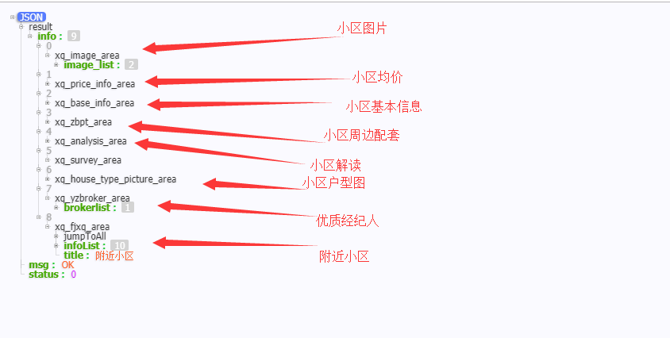

发生异常：

{

“result”:{},

“status”:1,

“msg”:”ERROR”

}

# 各模块结构：

## 小区图片xq_image_area

* 结构：

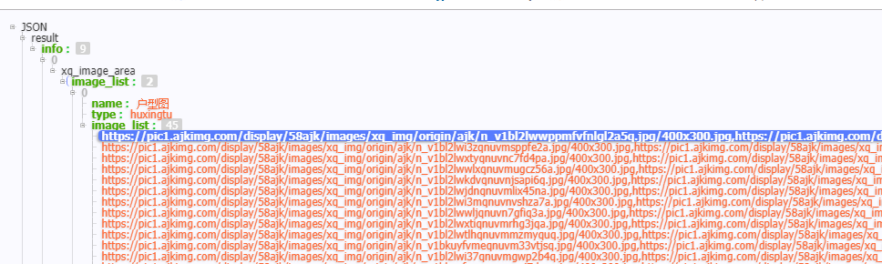

{

"image_list": [

{

"name": "户型图",

"type": "huxingtu",

"image_list": ["https://pic1.ajkimg.com/display/58ajk/images/xq_img/origin/ajk/n_v1bl2lwwppmfvfnlgl2a5q.jpg/400x300.jpg,https://pic1.ajkimg.com/display/58ajk/images/xq_img/origin/ajk/n_v1bl2lwwppmfvfnlgl2a5q.jpg/800x600.jpg,https://pic1.ajkimg.com/display/58ajk/images/xq_img/origin/ajk/n_v1bl2lwwppmfvfnlgl2a5q.jpg/500x500.jpg"]

}]

}

* 字段说明：

image_list: 数组类型；元素为一个类型的小区图；元素顺序依次为：户型图、实景图…

name: 字符串类型；某种类型的小区图的类型名

type: 字符串类型；小区图的类型

image_list: 字符串类型；小区图的url数组，每个元素为一张图片的三种规格的url的

拼接。三种规格为：400x300， 800x600，500x500

## 小区价格xq_price_info_area

* 结构：

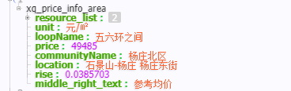

{

"unit": "元/㎡",

"loopName": "五六环之间",

"price": 49485.0,

"communityName": "杨庄北区",

"location": "石景山-杨庄 杨庄东街",

"rise": 0.0385703,

"middle_right_text": "参考均价",

“resource_list”:[]

}

* 字段说明

unit: 价格单位

loopName: 介于几环之间

price: Float类型；价格

communityName: 小区名

location: 小区定位 地域-商圈 街道路

rise: FLoat类型 本月涨幅

middle_right_text: 说明文本

resource_list: 略，租房和二手房的在租在售情况

## 小区基本信息xq_base_info_area

* 结构：

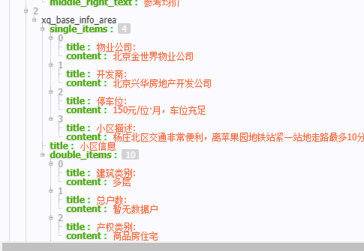

{

“single_items”:[],

“double_items”:[]

}

* 字段说明

single_items: 数组类型；每个元素为 单行显示的小区基本信息；元素顺序为显示顺序。

title: 一个小区信息项 的名称

content:: 一个小区信息项 的值

double_items: 数组类型；对其中元素，依次每两个元素为一组，显示在一行。组的顺

序为显示的顺序

title: 一个小区信息项 的名称

content: 一个小区信息项 的值

## 周边配套xq_zbpt_area

* 结构

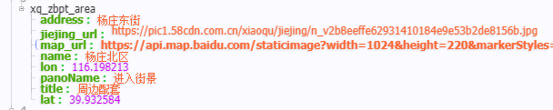

{

"address": "杨庄东街",

"jiejing_url": "https://pic1.58cdn.com.cn/xiaoqu/jiejing/n_v2b8eeffe62931410184e9e53b2de8156b.jpg",

"map_url": "http://api.map.baidu.com/staticimage?center=116.198213,39.932584&markers=116.198213,39.932584&labels=116.198213,39.933084&labelStyles=杨庄北区,1,14,0x000000,0xffffff,1&width=640&height=220&zoom=16&copyright=1",

"name": "杨庄北区",

"lon": 116.198213,

"panoName": "进入街景",

"title": "周边配套",

"lat": 39.932584

}

* 字段说明：

address: 小区地址

jiejing_url: 街景图

map_url: 百度地图调用入口

name: 小区名

lon: 小区经度

lat: 小区维度

title: 模块名

## 小区解读xq_analysis_area

### 小区解读

* 结构

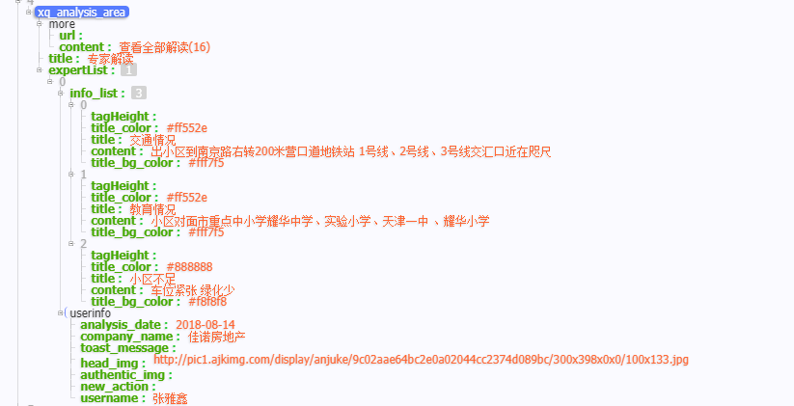

{

"more": {

"url": "",

"content": "查看全部解读(16)"

},

"title": "专家解读",

"expertList": [

{

"info_list": [

{

"tagHeight": "",

"title_color": "#ff552e",

"title": "交通情况",

"content": "出小区到南京路右转200米营口道地铁站 1号线、2号线、3号线交汇口近在咫尺",

"title_bg_color": "#fff7f5"

}],

"userinfo": {

"analysis_date": "2018-08-14",

"company_name": "佳诺房地产",

"toast_message": "",

"head_img": "http://pic1.ajkimg.com/display/anjuke/9c02aae64bc2e0a02044cc2374d089bc/300x398x0x0/100x133.jpg",

"authentic_img": "",

"new_action": "",

"username": "张雅鑫"

}

}

]

}

* 字段说明

more: 全部解读查看。

url: 入口url

content: 展示文本

title: 模块名称

expertList: 数组类型，每个元素为一个专家的解读列表 和 专家的基本信息

info_list: 数组类型 ，每个元素为一种解读

tagHeight: 该解读点的高度

title_color: 该解读点的颜色

title: 该解读点的类型、方面

content: 对该方面解读的内容

title_color: 该解读点的 背景的 填充颜色

userinfo: 专家的信息

analysis_date: 解读时间

company_name: 经纪公司

toast_message: 暂不清楚

head_img: 头像地址

authentic_img: 暂不清楚

username: 专家名

new_action: 废弃

### 小区解读详情页

* 数据接口:

<https://app.58.com/dict/detail/appxiaoqu/getExperts?infoId=24288&pageIndex=1&pageSize=8>

其中infoId是小区id, pageIndex是页号， pageSize是页面大小

* 数据接口说明：

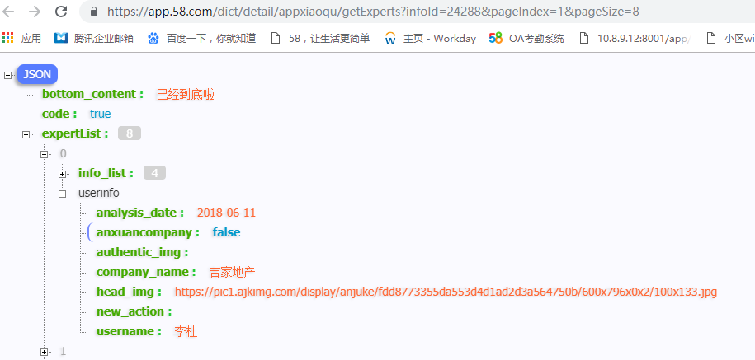

expertList: 是多个专家的解读数组，每个元素是一个专家的解读和专家的信息。

info_list: 解读内容 数组，每个元素是一条解读

tagHeight: 该解读点的高度

title_color: 该解读点的颜色

title: 该解读点的类型、方面

content: 对该方面解读的内容

title_color: 该解读点的 背景的 填充颜色

userinfo: 专家的信息

analysis_date: 解读时间

company_name: 经纪公司

toast_message: 暂不清楚

head_img: 头像地址

authentic_img: 暂不清楚

username: 专家名

new_action: 废弃

小区评测

## 小区评测

### 小区评测

* 整体数据结构：

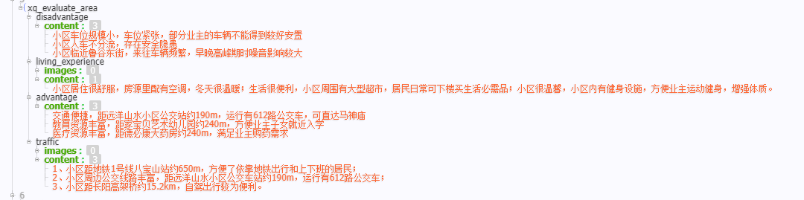

* 字段说明：

xq_evaluate_area:

disadvantage: 小区缺点

content: 缺点数组，每个元素为一条缺点描述

advantage: 小区优点

content: 优点数据，每个元素为一条优点描述

living_experience: 居住体验

content: 体验数组，每个元素为一条体验描述

images: 相关图片列表

traffic: 交通

content: 交通描述数组，每个元素为一条描述

images: 相关图片列表

### 小区评测详情页

* 数据结构接口：

第三方：<http://m.dict.58.com/xiaoquweb/getCommEvaluate?infoid=13&cate=&callback=__jp0>

本项目：

https://miniappfang.58.com/api/detail/xqEvaluateInfos?xiaoquId=13

其中infoid为小区id

* H5页面接口

<http://m.dict.58.com/xiaoqu/evaluate?infoId=13#/>

其中infoId是小区id

本项目：

https://miniappfang.58.com/api/detail/xqEvaluatePage?xiaoquId=13

* 数据结构字段说明：

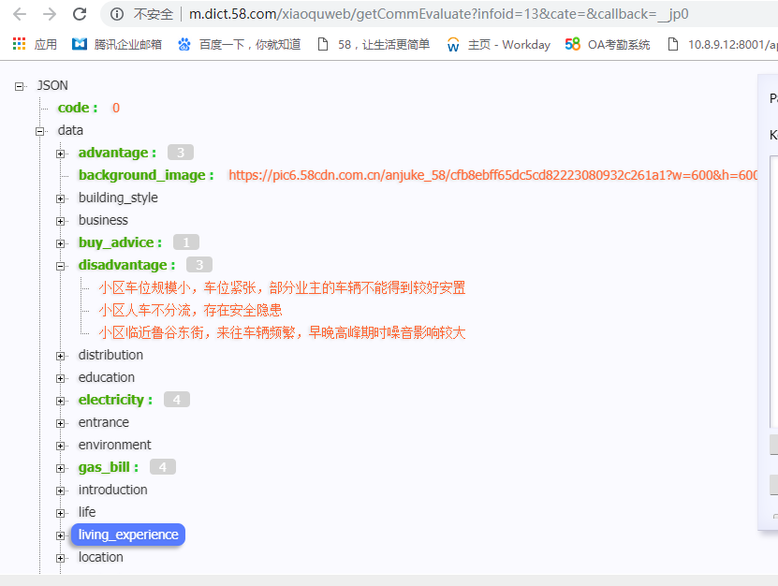

advantage:优点

background_image： 背景图片

building_style: 建筑特点

business: 商业

buy_advice: 买房建议

disadvantage: 缺点

distribution: 楼栋分布

education: 教育

electricity: 电费

entrance： 入口

environment: 小区环境

gas_bill: 燃气费

introduction: 小区概况

life: 生活

living_experience: 居住体验

location: 小区区位

medical: 医疗

others： 其他

owner_type： 购买人群

parking： 停车位

parking_other: 停车位其他

property：物业公司

property_fee: 物业费

property_quality: 小区服务质量

realtor: 出租建议

rental_advice： 租房建议

rental_ratio: 租房比例

resource: 公共

security： 安保

sell_advice: 卖房建议

summary:

trade_feature: 交易特征

traffic: 交通

utilities: 社区公共设施

water_fee: 水费

## 小区户型图xq_house_type_picture_area

* 结构：



{

"details": [

{

"area": "78.0m²",

"picUrl": "https://pic1.ajkimg.com/display/58ajk/images/xq_img/origin/ajk/n_v1bl2lwwppmfvfnlgl2a5q.jpg/800x600.jpg",

"huxing": "1室2厅"

}],

"title": "小区户型(45)"

}

* 字段说明

details: JSON数组，每个元素为一个户型图对象。元素顺序为展示顺序。

area: 面积

picUrl: 图片地址

huxing: 户型。厅-室

title: 模块名称(户型图总数)

## 优质经纪人xq_yzbroker_area

* 结构

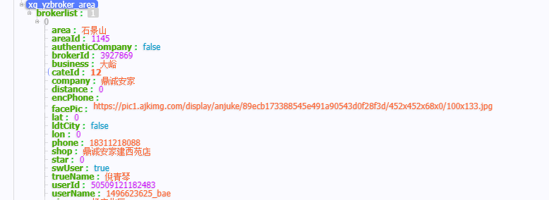

{

"brokerlist": [

{

"area": "石景山",

"areaId": 1145,

"authenticCompany": false,

"brokerId": 3927869,

"business": "大峪",

"cateId": "12",

"company": "鼎诚安家",

"distance": 0,

"encPhone": "",

"facePic": "https://pic1.ajkimg.com/display/anjuke/89ecb173388545e491a90543d0f28f3d/452x452x68x0/100x133.jpg",

"lat": 0,

"ldtCity": false,

"lon": 0,

"phone": "18311218088",

"shop": "鼎诚安家建西苑店",

"star": 0,

"swUser": true,

"trueName": "倪青琴",

"userId": 50509121182483,

"userName": "1496623625_bae",

"xiaoqu": "杨庄北区"

}

]

}

* 字段说明

brokerlist: JSON数组类型；每个元素为一个经纪人数据结构。元素顺序为显示顺序。

area: 经纪人主营地域的名称

areaId: int类型；经纪人主营地域的id

business: 经纪人主营商圈 的名称

authenticCompany: boolean类型 ；公司是否安选

brokerId: 经纪人id

cateId: 类别

company: 所在经纪公司名

distance: 待补充

encPhone: 来电通加密电话

facePic: 头图地址

lat: 略

lon: 略

ldtCity: boolean类型 ； 是否来电通城市

phone: 用户电话  
 shop: 经纪人主营店铺

star: 经纪人服务星级

swUser: boolean 类型 是否三网经纪人

trueName: 真实姓名

userId: 用户58 id

userName: 用户昵称

xiaoqu: 略

## 附近小区xq_fjxq_area

* 结构



{

“jumpToAll”: {},

“infoList”:[],

“title”:””

}

* 字段说明

jumpToAll: 略

infoList: 数组类型；每个元素为一个小区实体说明

area: 小区地域-商圈

priceunit: 小区均价单位

infoID: 小区id

flag: 暂不清楚

priceK: 小区均价的字段名

buildTimeK: 建筑年代的字段名

buildTimeV: 建筑年代的值

name: 小区名

priceV: 小区均价的值

action: 跳转到小区详情页的配置体

url: 跳转url

distance: 距离当前小区的距离

title: 模块名称

# 小区房源

请求接口:复用 二手房列表页

请求url:

如：[http://localhost:8080/api/list/ershoufang?action=getListInfo,getFilterInfo&page=1&pageIndex=1&filterparams={%22param1572%22:%2213%22}&from=xqdetail](http://localhost:8080/api/list/ershoufang?action=getListInfo,getFilterInfo&page=1&pageIndex=1&filterparams=%7b%22param1572%22:%2213%22%7d&from=xqdetail)

对于小区的房源，必须传的：

from: 固定值 xqdetail

param1752:小区id字段 在filterParams中必传

page: 页

pageIndex: 当page=1时值和page一样，以后取上一次后端传过来的值。

请求结果

